Parrocchia della

CATTEDRALE di PESCIA

9 luglio 2023

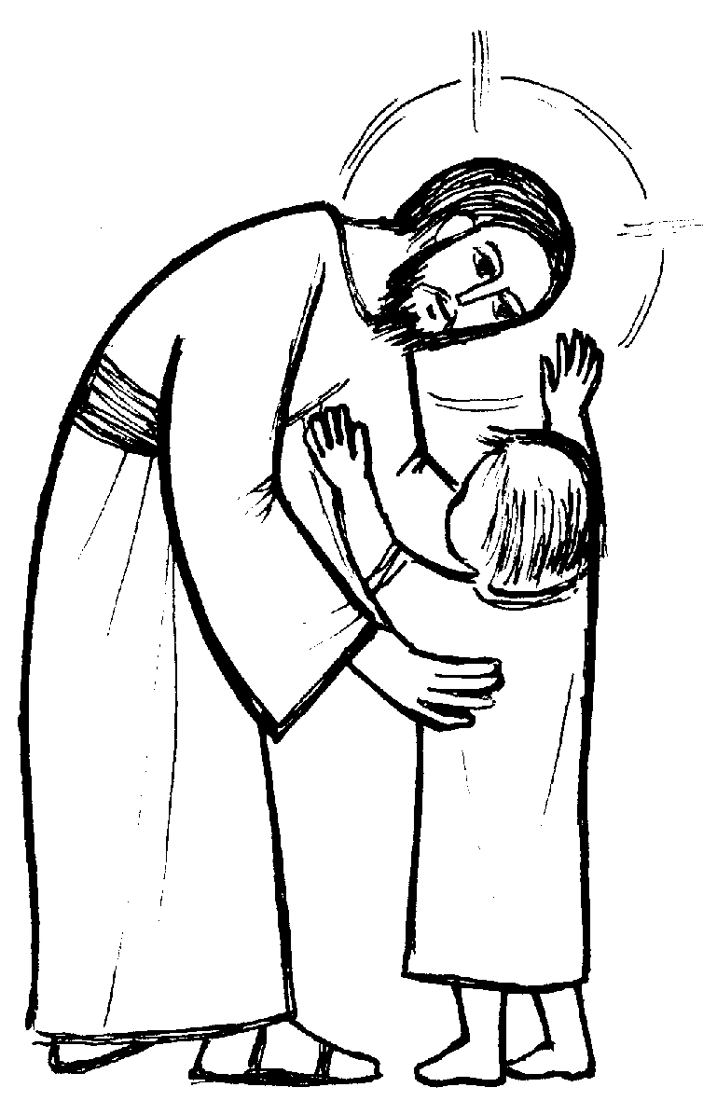
XIV DOMENICA
DEL TEMPO ORDINARIO

RITI DI INTRODUZIONE
IL CIELO NARRA
1 Il cielo narra la tua gloria, le stelle parlano di te, la notte e il giorno senza fine ritmano il loro canto a te.
Rit. Rendiamo grazie a te, o Padre, perché riveli la tua gloria a chi ti cerca in umiltà.
2 La tua Parola scese in terra, il Verbo carne diventò: pose la tenda in mezzo a noi e la tua gloria ci svelò.

Nel nome del Padre e del Figlio e dello Spirito Santo. Amen.
La pace, la carità e la fede da parte di Dio Padre e del Signore nostro Gesù Cristo siano con tutti voi. E con il tuo spirito.

ATTO PENITENZIALE
Fratelli e sorelle, Gesù Cristo ci ha lasciato l’esempio, perché seguiamo le sue orme. Rivolgiamo a lui la nostra preghiera, perché ci liberi dal male e ci rinnovi nello spirito del Vangelo.
Breve pausa di riflessione personale

Confesso a Dio onnipotente e a voi, fratelli e sorelle, che ho molto peccato in pensieri, parole, opere e omissioni, per mia colpa, mia colpa, mia grandissima colpa. E supplico la beata sempre vergine Maria, gli angeli, i santi e voi, fratelli e sorelle, di pregare per me il Signore Dio nostro.
Dio onnipotente abbia misericordia di noi, perdoni i nostri peccati e ci conduca alla vita eterna. Amen.
Kyrie, eleison. Kyrie, eleison.
Christe, eleison. Christe, eleison.
Kyrie, eleison. Kyrie, eleison.
Gloria a Dio nell'alto dei cieli e pace in terra agli uomini, amati dal Signore. Noi ti lodiamo, ti benediciamo, ti adoriamo, ti glorifichiamo, ti rendiamo grazie per la tua gloria immensa, Signore Dio, Re del cielo, Dio Padre onnipotente. Signore, Figlio unigenito, Gesù Cristo, Signore Dio, Agnello di Dio, Figlio del Padre, tu che togli i peccati del mondo, abbi pietà di noi; tu che togli i peccati del mondo, accogli la nostra supplica; tu che siedi alla destra del Padre, abbi pietà di noi. Perché tu solo il Santo, tu solo il Signore, tu solo l'Altissimo, Gesù Cristo, con lo Spirito Santo: nella gloria di Dio Padre. Amen.

COLLETTA
O Dio, che ti riveli ai piccoli e doni ai poveri l’eredità del tuo regno, rendici miti e umili di cuore, a imitazione di Cristo tuo Figlio, perché, portando con lui il giogo soave della croce, annunciamo al mondo la gioia che viene da te. Per il nostro Signore Gesù Cristo, tuo Figlio, che è Dio, e vive e regna con te, nell’unità dello Spirito Santo, per tutti i secoli dei secoli.
Amen.

LITURGIA DELLA PAROLA

Prima Lettura
Dal libro del profeta Zaccaria
Così dice il Signore:
«Esulta grandemente, figlia di Sion,
giubila, figlia di Gerusalemme!
Ecco, a te viene il tuo re.
Egli è giusto e vittorioso,
umile, cavalca un asino,
un puledro figlio d’asina.
Farà sparire il carro da guerra da Èfraim
e il cavallo da Gerusalemme,
l’arco di guerra sarà spezzato,
annuncerà la pace alle nazioni,
il suo dominio sarà da mare a mare
e dal Fiume fino ai confini della terra».
Parola di Dio. Rendiamo grazie a Dio

Salmo Responsoriale
R. Benedirò il tuo nome
per sempre, Signore.
O Dio, mio re, voglio esaltarti
e benedire il tuo nome in eterno e per sempre.
Ti voglio benedire ogni giorno,
lodare il tuo nome in eterno e per sempre. R/.
Misericordioso e pietoso è il Signore,
lento all’ira e grande nell’amore.
Buono è il Signore verso tutti,
la sua tenerezza si espande su tutte le creature. R/.
Ti lodino, Signore, tutte le tue opere
e ti benedicano i tuoi fedeli.
Dicano la gloria del tuo regno
e parlino della tua potenza. R/.
Fedele è il Signore in tutte le sue parole
e buono in tutte le sue opere.
Il Signore sostiene quelli che vacillano
e rialza chiunque è caduto. R/.

Seconda Lettura
Dalla lettera di san Paolo apostolo ai Romani
Fratelli, voi non siete sotto il dominio della carne, ma dello Spirito, dal momento che lo Spirito di Dio abita in voi. Se qualcuno non ha lo Spirito di Cristo, non gli appartiene.
E se lo Spirito di Dio, che ha risuscitato Gesù dai morti, abita in voi, colui che ha risuscitato Cristo dai morti darà la vita anche ai vostri corpi mortali per mezzo del suo Spirito che abita in voi.
Così dunque, fratelli, noi siamo debitori non verso la carne, per vivere secondo i desideri carnali, perché, se vivete secondo la carne, morirete. Se, invece, mediante lo Spirito fate morire le opere del corpo, vivrete.
Parola di Dio. Rendiamo grazie a Dio

Canto al Vangelo
Ti rendo lode, Padre, Signore del cielo e della terra, perché ai piccoli hai rivelato i misteri del Regno.

Vangelo
Dal vangelo secondo Matteo
In quel tempo Gesù disse: «Ti rendo lode, Padre, Signore del cielo e della terra, perché hai nascosto queste cose ai sapienti e ai dotti e le hai rivelate ai piccoli. Sì, o Padre, perché così hai deciso nella tua benevolenza. Tutto è stato dato a me dal Padre mio; nessuno conosce il Figlio se non il Padre, e nessuno conosce il Padre se non il Figlio e colui al quale il Figlio vorrà rivelarlo.
Venite a me, voi tutti che siete stanchi e oppressi, e io vi darò ristoro. Prendete il mio giogo sopra di voi e imparate da me, che sono mite e umile di cuore, e troverete ristoro per la vostra vita. Il mio giogo infatti è dolce e il mio peso leggero».
Parola del Signore. Lode a te o Cristo

Credo in un solo Dio, Padre onnipotente, creatore del cielo e della terra, di tutte le cose visibili e invisibili. Credo in un solo Signore, Gesù Cristo, unigenito Figlio di Dio, nato dal Padre prima di tutti i secoli: Dio da Dio, Luce da Luce, Dio vero da Dio vero, generato, non creato, della stessa sostanza del Padre; per mezzo di lui tutte le cose sono state create. Per noi uomini e per la nostra salvezza discese dal cielo, e per opera dello Spirito santo si è incarnato nel seno della vergine Maria e si è fatto uomo. Fu crocifisso per noi sotto Ponzio Pilato, morì e fu sepolto. Il terzo giorno è risuscitato, secondo le Scritture, è salito al cielo, siede alla destra del Padre. E di nuovo verrà, nella gloria, per giudicare i vivi e i morti, e il suo regno non avrà fine. Credo nello Spirito Santo, che è Signore e dà la vita, e procede dal Padre e dal Figlio. Con il Padre e il Figlio è adorato e glorificato, e ha parlato per mezzo dei profeti. Credo la Chiesa, una santa cattolica e apostolica. Professo un solo battesimo per il perdono dei peccati. Aspetto la risurrezione dei morti e la vita del mondo che verrà. Amen.

PREGHIERA DEI FEDELI
Rivolgiamo la nostra preghiera a Dio nostro Padre, perché ci renda discepoli del Cristo, mite ed umile di cuore.
Preghiamo insieme e diciamo:
Donaci, Signore, un cuore mite.
Padre buono, concedi alla tua Chiesa di essere nel mondo segno della tua umiltà e tenerezza. Noi ti preghiamo.
Re di giustizia e di pace, fa che gli uomini si impegnino per il bene dell’umanità. Noi ti preghiamo.
Padre che prediligi i piccoli, rendi la nostra comunità attenta ai più deboli e più soli di fronte alle difficoltà della vita. Noi ti preghiamo.
✠ O Dio, che accordi la tua preferenza ai piccoli e agli ultimi, accogli questa nostra preghiera che eleviamo a te con fiducia filiale. Per Cristo nostro Signore. Amen.

LITURGIA EUCARISTICA

NELLA TUA MESSA
1 Guarda questa offerta, guarda a noi, Signore; tutto noi ti offriamo per unirci a te.
Rit. Nella tua messa la nostra messa, nella tua tua vita la nostra vita (bis)
2 Che possiamo offrirti, nostro Creatore; ecco il nostro niente, prendilo, Signor.

Pregate, fratelli e sorelle, perché portando all’altare la gioia e la fatica di ogni giorno, ci disponiamo a offrire il sacrificio gradito a Dio Padre onnipotente.
Il Signore riceva dalle tue mani questo sacrificio a lode e gloria del suo nome, per il bene nostro e di tutta la sua santa Chiesa.

SULLE OFFERTE (in piedi)
Ci purifichi, o Signore, quest’offerta che consacriamo al tuo nome, e ci conduca di giorno in giorno più vicini alle realtà del cielo. Per Cristo nostro Signore. Amen.

PREGHIERA EUCARISTICA
Il Signore sia con voi.
E con il tuo spirito.
In alto i nostri cuori.
Sono rivolti al Signore.
Rendiamo grazie al Signore nostro Dio.
È cosa buona e giusta.
⁷ È veramente cosa buona e giusta, nostro dovere e fonte di salvezza, rendere grazie sempre e in ogni luogo a te, Signore, Padre santo, Dio onnipotente ed eterno. Nella tua misericordia hai tanto amato il mondo da mandare il tuo Unigenito come redentore a condividere in tutto, eccetto il peccato, la nostra condizione umana. Così hai amato in noi ciò che tu amavi nel Figlio e in lui, servo obbediente, hai ricostruito l’alleanza distrutta dalla disobbedienza del peccato. Per questo mistero di salvezza, uniti agli angeli e ai santi, cantiamo esultanti la tua lode:
Santo, Santo, Santo il Signore Dio dell'universo. I cieli e la terra sono pieni della tua gloria. Osanna nell'alto dei cieli. Benedetto colui che viene nel nome del Signore. Osanna nell'alto dei cieli.

RITI DI COMUNIONE
TI RINGRAZIO
1 Ti ringrazio, o mio Signore, per le cose che sono nel mondo, per la vita che tu ci hai donato, per l'amore che tu nutri per me.
Rit. Alleluia, o mio Signore, alleluia, o Dio del cielo. Alleluia, o mio Signore, alleluia, o Dio del ciel.
2 Quando il cielo si vela d'azzurro io ti penso e tu sei con me. Non lasciarmi vagare nel buio, nelle tenebre che la vita ci dà.
3 Quell'amore che unisce te al Padre sia la forza che unisce i fratelli ed il mondo conosca la pace: la tua gioia regni sempre tra noi.
4 Come il pane che abbiamo spezzato era sparso in grano sui colli, così unisci, noi sparsi nel mondo, in un Corpo che sia solo per te.

DOPO LA COMUNIONE
Dio onnipotente ed eterno, che ci hai nutriti con i doni della tua carità senza limiti, fa' che godiamo i benefici della salvezza e viviamo sempre in rendimento di grazie. Per Cristo nostro Signore. Amen.

RITI DI CONCLUSIONE
Il Signore sia con voi.
E con il tuo spirito.
Vi benedica Dio onnipotente Padre e Figlio e Spirito Santo. Amen.
… : andate in pace.
Rendiamo grazie a Dio.

